BỘ GIÁO DỤC VÀ ĐÀO TẠO

**TRƯỜNG ĐẠI HỌC NHA TRANG**

**KHOA CÔNG NGHỆ THÔNG TIN**



**BÁO CÁO THỰC TẬP**

**LẬP TRÌNH WEB FRONT-END**

**Chủ đề: Thiết kế giao diện website xem phim**

**Công ty thực tập : Công ty SweetSoft**

**Người phụ trách : A. Duy**

**Giáo viên hướng dẫn: Ths. Huỳnh Tuấn Anh**

**Thực tập sinh : Trần Ngọc Duy Long**

Khánh Hòa – 2023

BỘ GIÁO DỤC VÀ ĐÀO TẠO

**TRƯỜNG ĐẠI HỌC NHA TRANG**

**KHOA CÔNG NGHỆ THÔNG TIN**



**BÁO CÁO THỰC TẬP**

**LẬP TRÌNH WEB FRONT-END**

**Chủ đề: Thiết kế giao diện website bán quần áo**

**Công ty thực tập : Công ty SweetSoft**

**Người phụ trách : A. Duy**

**Giáo viên hướng dẫn: Ths. Huỳnh Tuấn Anh**

**Thực tập sinh : Trần Ngọc Duy Long**

Khánh Hòa – Tháng 01/2023

# LỜI MỞ ĐẦU

Việc lướt web để nắm bắt thông tin, phục vụ cho việc thư giãn, giải trí đã trở thành một phần không thể thiếu trong mỗi chúng ta. Đặc biệt là thế hệ trẻ cần phải truy cập internet để tự mở mang trau dồi kiến thức cho bản thân.

Việt Nam với nền kinh tế đang trên đà phát triển thì không thể thiếu được một phần đóng góp hết sức to lớn của ngành công nghệ thông tin nói chung và ngành làm web nói riêng. Web giúp các doanh nghiệp quảng bá sản phẩm thương hiệu họ cho khách hàng, cho đối tác hiệu quả hơn so với các cách làm truyền thống như báo, ấn phẩm, đài tiếng nói truyền hình. Web giúp ta dễ dàng tiếp cận, chăm sóc khách hàng tốt hơn. Web giúp cho việc kinh doanh của các doanh nghiệp lớn hay là nhỏ lẻ, hộ gia đình hoạt động 24/7. Web giảm tải gánh nặng chi phí vận hành doanh nghiệp, giảm nhân công, tăng hiệu suất và nhiều lợi ích tuyệt vời khác mà trang web mang lại cho cuộc sống con người hiện tại.

Mặc dù Việt Nam còn khá non trẻ trong lĩnh vực công nghệ thông tin. Tuy nhiên, đất nước ta đang phát triển mạnh mẽ, sản sinh ra nguồn nhân lực chất lượng cao đóng góp cho nền kinh tế cho sự hòa nhập với những công ty IT hàng đầu trên thế giới. Một trong số công ty có tên tuổi trong nước như SweetSoft đang góp phần rất lớn vào sự phát triển tích cực cho sự phát triển công nghệ của đất nước.

Sau khoảng thời gian ra sức học tập và tham gia cuộc thi học thuật trên trường, với mục đích mở rộng vốn kiến thức lập trình còn non nớt của bản thân. Em đã đi thực tập và nơi em chọn là công ty SweetSoft – một môi trường năng động, chuyên nghiệp – là nơi sẽ giúp em thực hiện được kế hoạch của bản thân.

# LỜI CẢM ƠN

Trân trọng gửi lời cảm ơn công ty SweetSoft đã tạo điều kiện cho em có cơ hội được thực tập tại công ty.

Chỉ trong một thời gian ngắn, nhưng nhờ sự chỉ dẫn nhiệt tình của anh chị trong team. Em đã tiếp thu được những kiến thức quan trọng để có hiểu được cách vận hành của một trang web. Chân thành cảm ơn các anh chị trong nhóm đã bỏ ra nhiều thời gian, công sức để hướng dẫn em hoàn thành đợt thực tập này.

Đặc biệt cảm ơn anh Hoàng Ngọc Huy đã hướng dẫn, giúp đỡ cho chúng em tận tình cả những khó khăn trong công việc, đến những khó khăn việc làm quen với môi trường mới; cảm ơn anh Duy đã là người hướng dẫn em viết trang web, hướng dẫn em cách sửa những lỗi thường gặp.

Cũng xin cảm ơn thầy/cô trong khoa công nghệ thông tin đã nhiệt tình hỗ trợ, tạo điều kiện em làm bài báo cáo này.

# NHẬN XÉT CỦA KHOA

MỤC LỤC

LỜI MỞ ĐẦU 1

LỜI CẢM ƠN 2

NHẬN XÉT CỦA KHOA 3

CHƯƠNG I: GIỚI THIỆU CÔNG TY THỰC TẬP 5

1. Giới thiệu công ty SweetSoft: 5

2. Sản phẩm của công ty: 5

CHƯƠNG II: NỘI DUNG THỰC TẬP 8

1. Tìm hiểu công ty và các kĩ năng cơ bản của công ty: 8

2. Nghiên cứu kĩ thuật: 8

*a)* *Các công cụ làm việc:* 8

*b)* *Tìm hiểu ngôn ngữ Javascript, PUG, SCSS:* 8

*c)* *Lập trình website với PUG:* 9

3. Thực hiện dự án thực tế: 9

CHƯƠNG III: CHI TIẾT ĐỀ TÀI THIẾT KẾ GIAO DIỆN TRANG WEB XEM PHIM 11

1. Giới thiệu về trang web bán quần áo: 11

2. Giao diện của trang web: 11

TỔNG KẾT 13

TÀI LIỆU THAM KHẢO 13

# CHƯƠNG I: GIỚI THIỆU CÔNG TY THỰC TẬP

1. **Giới thiệu công ty SweetSoft:**



* SweetSoft JSC được thành lập trên cơ sở ban lãnh đạo và quy trình quản lý của Công ty TNHH Giải Pháp Phần Mềm S.W.E.E.T (S.W.E.E.T Software Solutions Company Limited, được thành lập từ năm 2007 tại Tp. Hồ Chí Minh, gọi tắt là SweetSoft Saigon). Trên tinh thần kế thừa và tiếp tục phát huy năng lực, kinh nghiệm của SweetSoft Saigon tại khu vực miền Trung Việt Nam, SweetSoft JSC đặt mục tiêu phấn đấu trở thành một trong những công ty hàng đầu về lĩnh vực sản xuất phần mềm tại khu vực này. Với đội ngũ nhân viên trẻ, năng động và kiến thức vững vàng, SweetSoft luôn lấy chất lượng và sự hài long của khách hàng làm định hướng phát triển. Công ty luôn tích cực đóng góp cho sự phát triển chung của ngành công nghệ thông tin của khu vực thông qua các hoạt động của Hội Tin Học tỉnh Khánh Hòa với tư cách hội viên chính thức.
* SweetSoft có nhiều kinh nghiệm lên kế hoạch, thiết kế, phát triển, bảo trì các sản phẩm và dịch vụ tin học cho khách hàng. Mục đích của SweetSoft là nhằm thỏa mãn khách hàng bằng cách giúp họ nhanh chóng đạt được kết quả mong muốn thông qua những giải pháp tối ưu và tiết kiệm chi phí.

1. **Sản phẩm của công ty:**

* SweetSoft thiết kế các ứng dụng mobile, trang website mua sắm hàng trực tuyến; website dịch vụ du lịch, khách sạn; website tin tức; website bất động sản; website các đơn vị và tổ chức chạy trên đa nền tảng Android, Iphone, laptop.
* 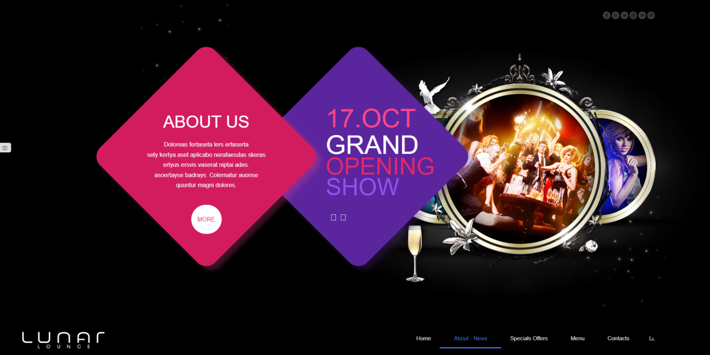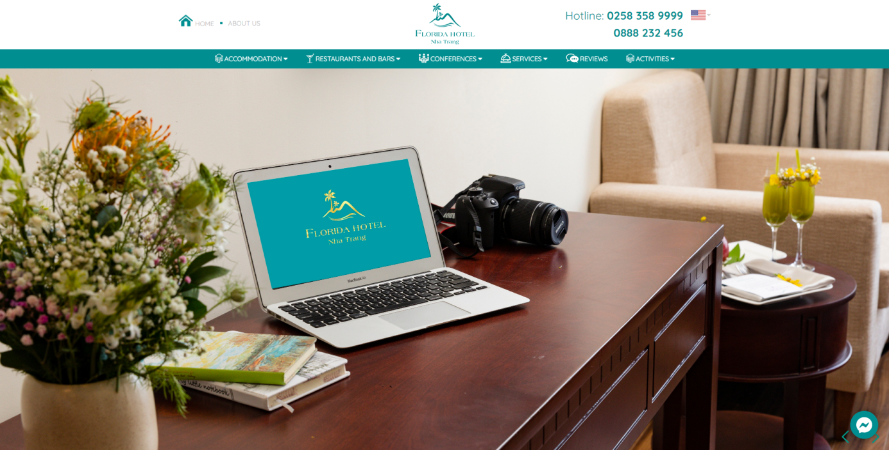Nhờ là công ty có chuyên môn lâu năm trong lĩnh vực công nghệ thông tin. SweetSoft sỡ hữu những sản phẩm nổi tiếng do chính bản thân họ làm ra.

Hình 2. Website Lunar Lounge

Hình 1. Website Khách sạn Florida Nha Trang

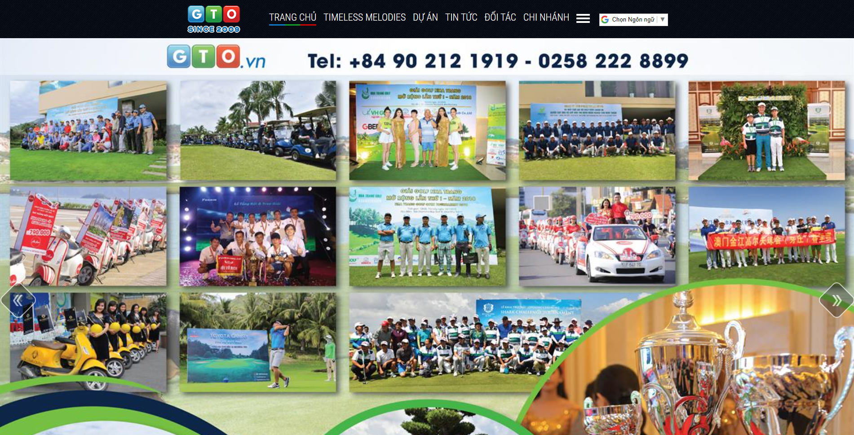

Hình 3. Website Công ty GTO Media

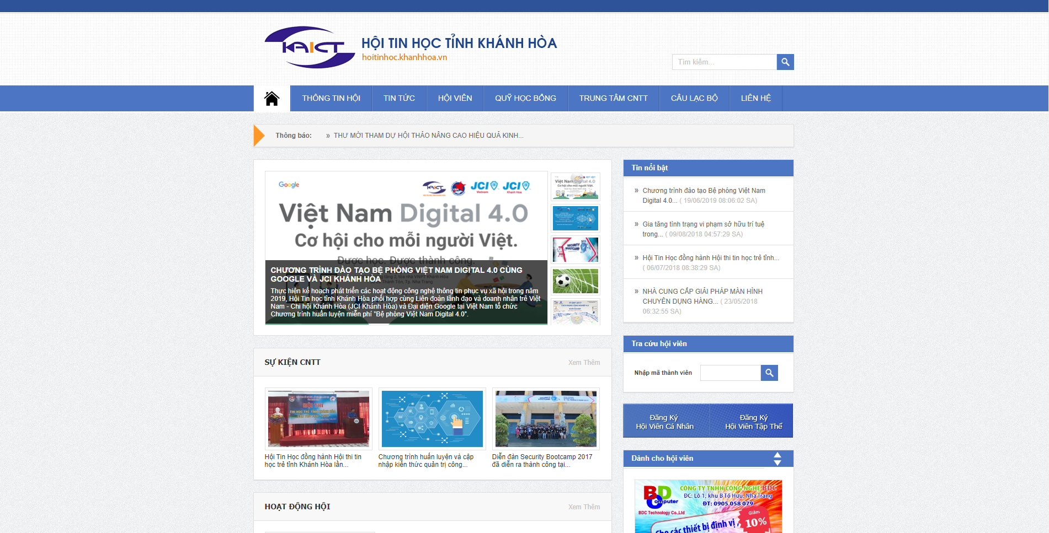

Hình 4. Website Hội Tin Học Tỉnh Khánh Hóa

**CHƯƠNG II: NỘI DUNG THỰC TẬP**

Đợt thực tập với đề tài “Thiết kế giao diện website bán quần áo” nhằm mục đích giúp sinh viên thực tập được đào tạo kĩ năng về lập trình web, đồng thời rèn luyện kĩ năng mềm như tư duy logic, thuyết trình. Tại công ty, sinh viên có cơ hội được học tập,

Đợt thực tập với đề tài “Thiết kế giao diện website bán quần áo” nhằm mục đích giúp sinh viên ứng dụng được kiến thức của mình vào thực tiễn, đồng thời rèn luyện những kĩ năng mềm như kĩ năng tư duy, làm việc nhóm, thuyết trình, giao tiếp. Tại công ty, sinh viên có cơ hội được phép sai và sửa sai, được các anh chị đi trước review code và khắc phục những lỗi sai cơ bản như đặt tên biến mà không khởi tạo giá trị, khởi tạo hàm nhưng không đặt điều kiện khi nào chạy vào hàm đó. Tư duy logic rõ ràng và chặn những lỗi phát sinh từ người dùng trong quá trình deploy sản phẩm đến người dùng.

1. **Tìm hiểu công ty và các kĩ năng cơ bản của công ty:**

* *Thời gian:* 1 ngày
* *Nội dung:* 
  + Giới thiệu về công ty, cách tổ chức của công ty
  + Được nghe người phụ trách giới thiệu về công ty, quá trình thành lập và phát triển (như đã nhắc đến ở trên), quy trình làm việc từ cao xuống thấp, cách thức tổ chức của công ty.
  + Ngoài ra, thực tập sinh còn được giới thiệu về cách thức làm việc trong công ty như thời gian đi làm, các quy định cần phải tuân thủ, cách sử dụng email, Skype trong công việc…
* *Kết quả*: Hiểu thêm về công ty SweetSoft, quá trình thành lập và phát triển. Có thêm các kỹ năng về việc sử dụng email, skype trong công việc, làm việc có kế hoạch, có kỷ luật, có trách nhiệm hơn.

1. **Nghiên cứu kĩ thuật:**
2. *Các công cụ làm việc:*

* *Thời gian*: 4 ngày
* *Nội dung*:
* Tìm hiểu về các công cụ sẽ được sử dụng trong quá trình làm việc.
* Trong thời gian này, anh mentor đã hướng dẫn thực tập sinh tìm hiểu về các công cụ sẽ giúp ích cho trong công việc sau này. Một số phần mềm trong số đó như Skype - sử dụng trong làm việc nhóm, Visual Studio Code – trình duyệt file trực quan với nhiều tiện ích, git bash-công cụ giúp lập trình viên push pull code của dự án từ git về, bit-bucket theo dõi các commit và branch được tạo ra.
* *Thực hiện*: Thực hành sử dụng các phần mềm đã nêu trên.
* *Kết quả*: Lập trình sử dụng các công cụ miễn phí, giúp dễ dàng kết hợp các công cụ với nhau, so với việc dung các IDE.

1. *Tìm hiểu ngôn ngữ Javascript, PUG, SCSS:*

* *Thời gian*: 4 ngày
* *Nội dung*: Được hướng dẫn về các kỹ thuật Javascript, PUG, SCSS, những kiến thức quan trọng cho việc tối ưu chương trình chạy trên trình duyệt web chẳng hạn là chrome hay firefox.
* Học về PUG:
* Học về SCSS:
* Học về Javascript:

*Thực hiện***:**

* Tham gia đầy đủ các buổi training của công ty.
* Ứng dụng các kiến thức của bản thân vào thực tế.

*Kết quả***:**

* Nâng cao kỹ năng lập trình với ngôn ngữ Javascript, PUG, SCSS
* Có được những kiến thức quan trọng cho việc lập trình web sau này.
* Ngoài ra còn được biết thêm một số quy tắc trong việc viết code sao cho đúng chuẩn, dễ đọc, dễ hiểu.

1. *Lập trình website với PUG:*

*Nội dung***:** Các kiến thức cơ bản về PUG để có thể làm ra một trang web.

* Khái niệm cơ bản về PUG
* Sử dụng SCSS, kết hợp với PUG:
* Sử dụng Javascript

*Thực hiện***:**

* Tham gia đầy đủ các buổi training, fix bug.
* Tìm kiếm tài liệu trên mạng để tìm hiểu thêm.

*Kết quả***:** Hiểu được những khái niệm cơ bản trong lập trình sử dụng PUG template engine, có thể làm một giao diện đơn giản với PUG và SCSS.

1. **Thực hiện dự án thực tế:**

Sau một tuần được training và thực hành, thực tập sinh đã nắm được những kiến thực cơ bản về Javascript, PUG, SCSS. Trong tuần thứ hai, trainer đã hướng dẫn thực tập sinh áp dụng những kiến thức đã học để thực hiện một giao diện trang web đơn giản. Những tuần tiếp theo, thực tập sinh có cơ hội thực hiện đề tài giao diện trang web do chính bản thân lựa chọn và được anh hỗ trợ kĩ thuật hướng dẫn thực hiện đề tài.

|  |  |  |  |  |
| --- | --- | --- | --- | --- |
| Tuần | Công việc | Người hướng dẫn | Mức độ hoàn thành | Nhận xét của người hướng dẫn |
| 1 | - Tìm hiểu về công ty, cách tổ chức của công ty.  - Làm quen với các công cụ làm việc trong công ty.  - Học cách trao đổi, làm việc qua email.  - Chọn đề tài thực hiện. | Hoàng Ngọc Huy |  |  |
| 2 | - Tìm hiểu ngôn ngữ lập trình JavaScript, ngôn ngữ PUG, SCSS, SASS  - Thực hành làm giao diện đơn giản với PUG, SCSS. | Duy |  | Tốt |
| 3,4,5,6 | - Ứng dụng kiến thức của bản thân để hoàn thiện đề tài đã chọn. | Duy |  | Tốt |

**CHƯƠNG III: CHI TIẾT ĐỀ TÀI THIẾT KẾ GIAO DIỆN TRANG WEB XEM PHIM**

1. **Giới thiệu về trang web bán quần áo:**

Với đề tài thiết kế trang web bán quần áo, lựa chọn em hướng đến là trang web Chanel. Chanel là một trang web thời trang cao cấp hàng đầu nước pháp, sở hữu nhiều sản phẩm xa xỉ và thời thượng.

1. **Giao diện của trang web:**

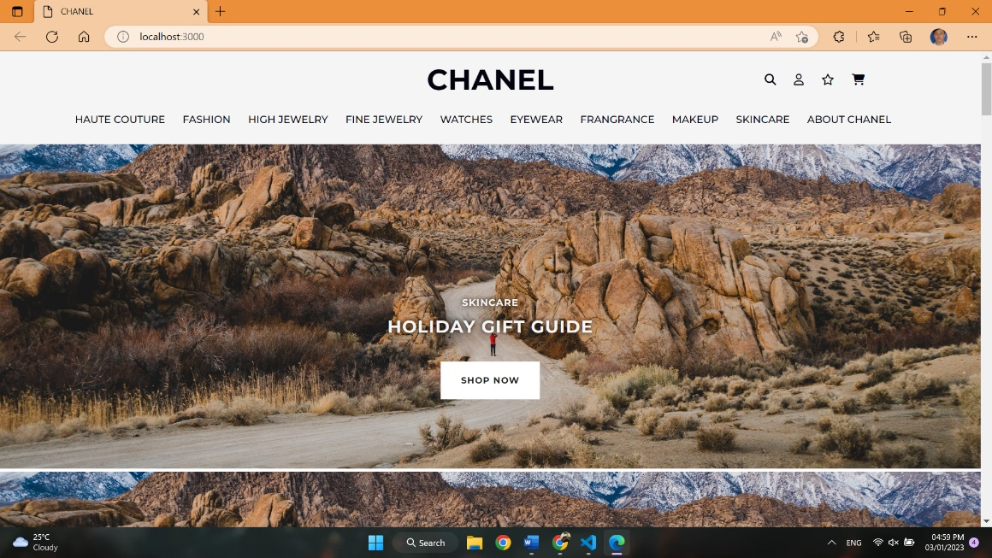

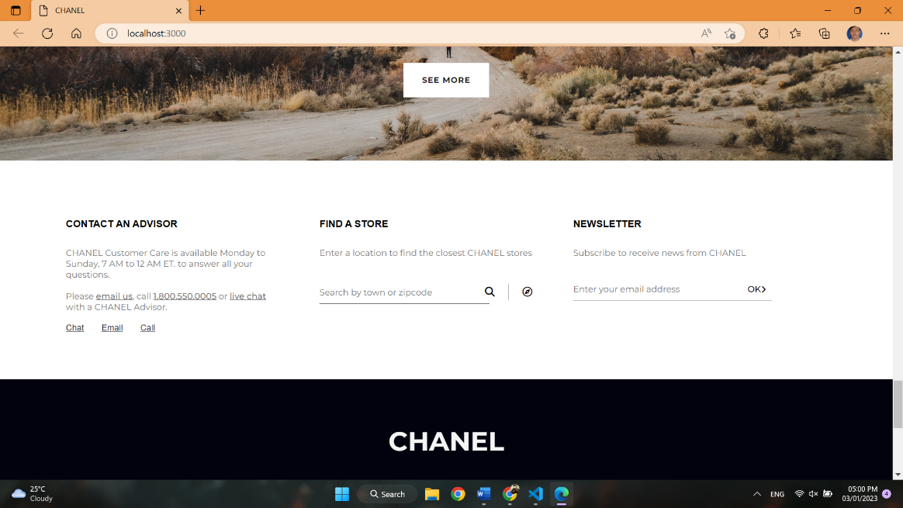

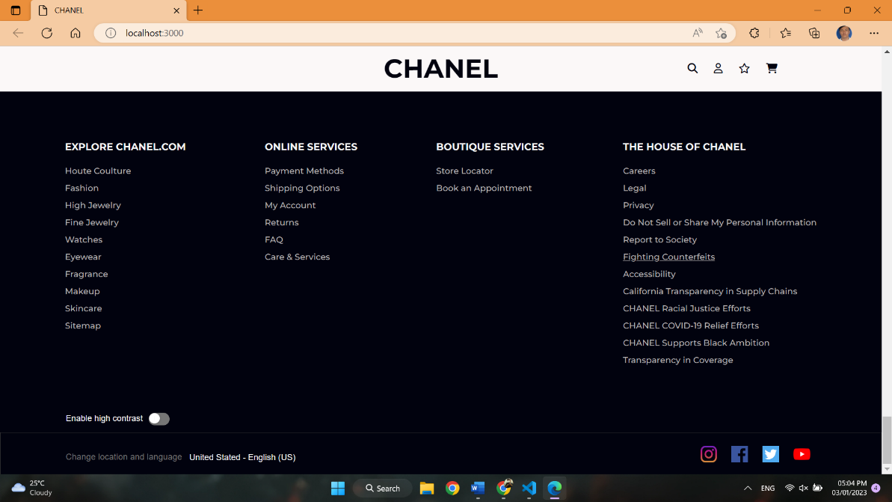

# TỔNG KẾT

Sau đợt thực tập tại công ty SweetSoft, em đã kịp hoàn thành giao diện của trang web xem chạy trên nền tảng PC, Android và IOS.

Chân thành cảm ơn sự giúp đỡ của các anh chị trong công ty SweetSoft, anh Hoàng Ngọc Huy, anh Duy đã hỗ trợ em để hoàn thành giao diện của trang web một cách chuyên nghiệp trong quá trình em thực tập.

# TÀI LIỆU THAM KHẢO